明陽中學大事記 104年 10月份
日 期 | 內 容 | 主辦處室
104/10/12  104/10/13  104/10/23  104/10/27 | 104年10月12日（一）下午2:00~4:00輔導處舉行個案督導會議，邀請凱旋醫院兒童及青少年精神科主任蔡景宏醫師擔任督導，由輔導老師提出個案，討論性侵、毒品、家暴或精神疾患收容人之輔導處遇相關事宜，以協助本校收容人在校的生活適應及犯罪矯治。  本校於104年10月13日（二）下午3：40-4：30，邀請家強工程行負責人梁克強先生蒞校演講，講題為「更生經驗分享」。梁先生一進入禮堂，便以他渾厚有力的聲音向大家打招呼，成功吸引了在座師生的注意力。身為更生人，梁先生服刑時間長達25年，但他並未因此放棄自己，而是帶著感恩、回饋的心情來此分享他的人生經歷。  梁先生分享了同學們現階段以及重回社會可能面臨的問題和解決的方法，讓學生受益良多。此外，梁先生也特別提醒同學，「認識自己」是人生中不可或缺的重要課題，更應時時刻刻記得自己的願景，認清人生的方向。  中華奧林匹克委員會自去年帶領羽球女將程文欣運動員蒞校舉辦教學活動，今年再次帶領104年度超級籃球聯賽總冠軍璞園籃球隊球員蒞校指導。104年10月23日（五）上午10：00至11：45，中華奧林匹克委員會曾文宏秘書特率領璞園籃球隊選手蒞校辦理「明陽＆璞園」籃球成長營活動。中華奧會除捐贈本校籃球十顆，並由璞園籃球隊選手們現場簽名，供本校留存。  隨後活動正式展開，充滿活力的主持人成功帶動現場氣氛，籃球員也親自下場為本校學生示範、指導籃球基本動作。能與球星近距離接觸，令有幸上場參與活動的同學們顯得格外興奮。  活動最高潮則屬師生分組對抗賽，在全校師生的熱情加油聲中，經由專業級裁判的評判，最後教師隊光榮落敗。即使處於年齡的弱勢，在這場不太公平的示範賽中，老師們奮力一搏的運動家精神，仍獲得在場師生與來賓們的一致喝采。  104年10月27日（二）下午3:30~5:00輔導處於本校禮堂辦理毒品危害防制講座，邀請高雄市政府衛生局黃秀雯諮商心理師擔任主講人，共有212名學生及62名同仁參加，以期協助學生能更認識毒品的危害、了解壓力來源及處理，並善用諮詢轉介服務。 | 輔導處  訓導處  訓導處  輔導處

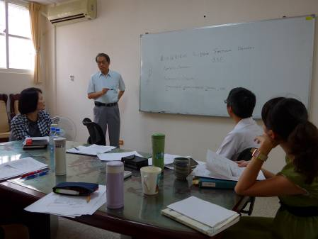 | 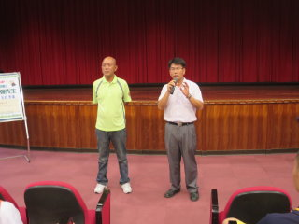
※104.10.12舉行個案督導會議 | ※104.10.13邀請家強工程行負責人梁克強先生蒞校演講，講題為「更生經驗分享」
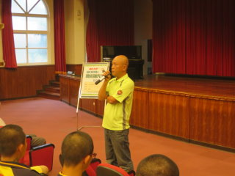 | 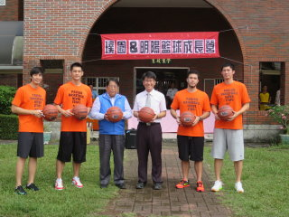
※身為更生人，梁先生帶著感恩、回饋的心情來此分享他的人生經歷。 | ※104年10月23日，中華奧林匹克委員會曾文宏秘書特率領璞園籃球隊選手蒞校辦理「明陽＆璞園」籃球成長營活動。
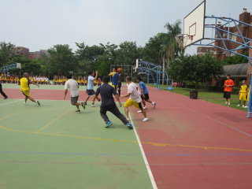 | 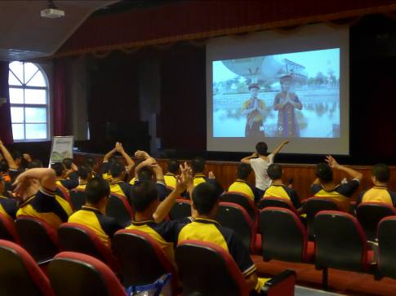
※籃球員也親自下場為本校學生示範、指導籃球基本動作 | ※104.10.27於本校禮堂辦理毒品危害防制講座

